**МИНИСТЕРСТВО НАУКИ И ВЫСШЕГО ОБРАЗОВАНИЯ РОССИЙСКОЙ ФЕДЕРАЦИИ**

Федеральное государственное бюджетное образовательное учреждение

высшего образования

**«Сибирский государственный университет науки и технологий**

**имени академика М. Ф. Решетнева»**

_________________________________________________________

институт/ факультет/ подразделение

__________________________________________________________

кафедра/ цикловая комиссия

**КУРСОВАЯ РАБОТА**

__________________________________________________________________________

тема проекта (работы)

__________________________________________________________________________

Руководитель ____________ ________________

подпись, дата инициалы, фамилия

Обучающийся ________________ ____________ _______________

номер группы, зачетной книжки подпись, дата инициалы, фамилия

Красноярск 2024

ВВЕДЕНИЕ

*Актуальность*. На сегодняшний день методы оптимизации выделяются своей важностью в решении сложных и многогранных задач, с которыми сталкиваются различные отрасли и области науки. Для решения задач оптимизации часто применяются методы прямого поиска. Методы прямого поиска не требуют вычисления производных функции, что делает их особенно полезными для задач, где функция может быть не гладкой, дискретной или даже шумной. Это позволяет применять данные методы в более широком классе задач, включая оптимизацию в условиях неопределенности. Также стоит отметить, что методы прямого поиска относительно просты в реализации и могут быть использованы специалистами из различных областей без необходимости глубоких знаний в численных методах. Это делает их доступными для инженеров, экономистов и ученых, что способствует их широкому распространению и использованию.

*Цель*. Целью курсовой работы является исследование применимости методов прямого поиска для задач безусловной однокритериальной оптимизации.

*Задачи, которые нужно выполнить для достижения цели*:

1. Изучить принцип работы методов прямого поиска для решения задач оптимизации.
2. Выбрать методы, наиболее подходящие для решения поставленной задачи.
3. Спроектировать программную систему, реализующую выбранные методы прямого поиска.
4. Выбрать язык программирования и среду разработки.
5. Реализовать программную систему.
6. Составить программную документацию на основе тестирования программной системы.
7. Сравнить работу всех методов на конкретных примерах.
8. Сделать выводы о работе различных методов прямого поиска.

*Структура и объём работы:* Пояснительная записка к курсовой работе состоит из введения, двух глав, заключения и списка использованных источников из __ наименований. Изложена на __ страницах и содержит __ рисунков и __ таблиц.

В первой главе курсовой работы приводится обзор теоретической состав­ляющей, связанной с методами прямого поиска.

Во второй главе описана реализация программного продукта, руководство пользователя по работе с программой и результаты серии экспериментов.

В заключении сделан общий вывод о проделанной работе.

ГЛАВА 1 – ТЕОРЕТИЧЕСКАЯ ЧАСТЬ

* 1. Термины, использованные в работе

*Симплекс* – множество из n + 1 удаленной точки в n-мерном пространстве

* 1. Задача безусловной однокритериальной оптимизации

Безусловная однокритериальная оптимизация — это раздел математической оптимизации, который изучает задачи нахождения экстремумов (максимумов или минимумов) функции без каких-либо ограничений на допустимые значения переменных. Целевая функция, которую необходимо оптимизировать, может быть как линейной, так и нелинейной, и она обычно обозначается как f(x), где x — вектор переменных. В отличие от условной оптимизации, при безусловной оптимизации отсутствуют ограничения на область определения, кроме тех, которые определяются самой функцией.

Применения безусловной однокритериальной оптимизации охватывают множество областей, включая экономику, инженерию и научные исследования. Например, в экономике этот метод может быть использован для оптимизации прибыли или снижения затрат. В инженерии он может помочь в проектировании эффективных систем, а в научных исследованиях — в настройке параметров моделей.

Основные методы решения задач безусловной однокритериальной оптимизации:

1. Метод деформируемого многогранника (метод Нелдера-Мида).
2. Покоординатный спуск.
3. Метод Хука-Дживса (поиск по образцу)

1.3 Метод деформируемого многогранника Нелдера-Мида

**Метод деформируемого многогранника Нелдера-Мида** — **метод безусловной оптимизации функции от нескольких переменных**. Не использует производную функции, поэтому легко применим к негладким и/или зашумлённым функциям.

**Суть метода** заключается в последовательном перемещении и деформировании симплекса вокруг точки экстремума. Метод находит локальный экстремум и может «застрять» в одном из них. Если всё же требуется найти глобальный экстремум, можно пробовать выбирать другой начальный симплекс.

Метод был предложен Джоном Нелдером и Роджером Мидом в 1965 году.

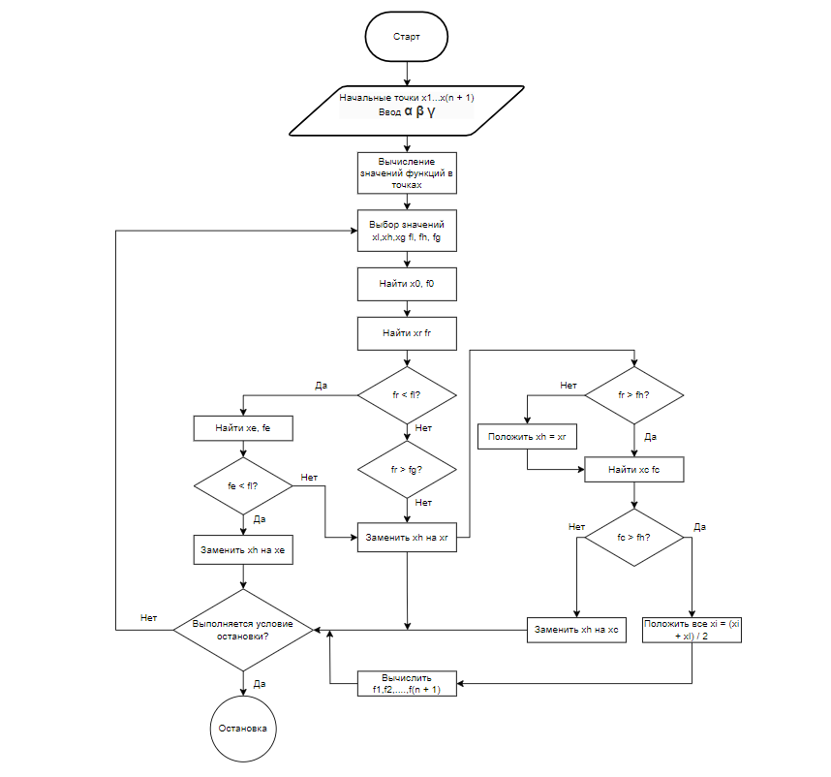

Блок-схема 1.3.1 Работа метода деформируемого многогранника

Первым шагом метода Нелдера-Мида является определение точки (вершины) в N-мерном пространстве, которые будут составлять симплекс. Эти точки могут быть выбраны случайным образом или с использованием заранее заданных значений

Вторым шагом для каждой из N+1 вершин симплекса вычислите значение целевой функции. Это даст вам массив значений функции для каждой точки.

Далее проводится сортировка вершин симплекса по значениям функций. Это позволит определить “наихудшую” (максимум) и “наилучшую” (минимум) точки

После проводится ряд операции для улучшения набора параметров на более приемлемые:

1. *Отражение* – проектирование точки $X^{h}$ через центр тяжести оставшихся вершин в соответствии с отношением (1.3.1)

$$\begin{aligned}X^{\left(n + 3\right)} = X^{\left(n + 2\right)} + α*\left(X^{\left(n + 2\right)} - X^{h}\right),\#\left(1.3.1\right)\end{aligned}$$

где $α≥1$– коэффициент отражения.

1. *Сжатие* – если $f\left(X^{n+3}\right)> f\left(X^{i}\right) для всех i ≠ h,$ то вектор $\left(X^{h} - X^{n + 2}\right)$ сжимает в соответствии с формулой (1.3.2)

$$\begin{aligned}X^{\left(n + 4\right)} = X^{\left(n + 2\right)} + β*\left(X^{h} - X^{\left(n+2\right)}\right),\#\left(1.3.2\right)\end{aligned}$$

где $0<β<1$– коэффициент сжатия. Затем $X^{h}$ заменяется на $X^{\left(n + 4\right)}$ и осуществляется переход к операции “отражение” для продолжения поиска

1. *Растяжение* – если $f\left(X^{n+3}\right)≤f\left(X^{i}\right),$ то вектор $\left(X^{n+3}-X^{n+2}\right)$ растягивается в соответствии с отношением (1.3.3)

$$\begin{aligned}X^{\left(n + 5\right)} = X^{\left(n + 2\right)} + γ*\left(X^{(n+3)} - X^{\left(n+2\right)}\right),\#\left(1.3.3\right)\end{aligned}$$

где $γ>1$, коэффициент растяжения

1. *Редукция* – если $f\left(X^{n+3}\right) > f\left(X^{h}\right)$, то все векторы $\left(X^{i} - X^{l}\right)$ уменьшаются в два раза с отсчетом от $X^{l}$ в соответствии с формулой (1.3.4).

$$\begin{aligned}X^{i} = X^{l} + 0.5*\left(X^{i} - X^{l}\right), i = 1,...,n + 1\#\left(1.3.4\right)\end{aligned}$$

После чего проводится возврат к операции 1 для продолжения поиска на следующем шаге.

Последним шагом проводится проверка условий остановки (1.3.5). Если финальное значение удовлетворяет условиям, то выводится результат. В случае несоответствия значений, заданным условиям остановки производится переход на второй шаг.

$$\begin{aligned}{\left\{\frac{1}{n + 1} \sum_{i = 1}^{n + 1}{{\left[f\left(X^{i}\right)-f\left(X^{n+2}\right)\right]}^{2}}\right\}}^{2}≤ε \\ \#\left(1.3.5\right)\end{aligned}$$

Коэффициенты $α, β,γ$ в методе Нелдера-Мида (симплексном методе) играют ключевую роль в определении поведения алгоритма при выполнении различных операций с симплексом. Каждый из этих коэффициентов управляет конкретным этапом метода и влияет на то, как симплекс адаптируется к топологии функции, которую мы пытаемся оптимизировать.

Коэффициент $α$ используется во время операции отражения. Он определяет, насколько далеко будет находиться отраженная точка от центра масс симплекса

Коэффициент $β$ используется в операции сжатия и определяет, насколько далеко будет находиться сжатая точка от центра масс симплекса.

Коэффициент $γ$ используется в операции экстракции и определяет, насколько далеко будет находиться экстрагированная точка от центра масс симплекса.

* 1. Покоординатный спуск

**Метод покоординатного спуска** — это метод прямого поиска, в котором используются лишь значения целевой функции.

**Суть метода** в том, что в качестве направлений линейного поиска выбираются направления координатных осей. Сначала минимизация функции осуществляется по одному направлению. После того как будет найдено минимальное значение в этом направлении, осуществляется поиск по другому направлению и так далее. Процесс повторяется, пока значения функции не перестанут уменьшаться. [3](https://studfile.net/preview/2152158/page:6/)

**Чтобы воспользоваться этим методом, необходимо иметь исходные данные**:

* формулу целевой функции;
* точность нахождения значений независимых переменных, при которых функция достигает минимума;
* начальные приближения.

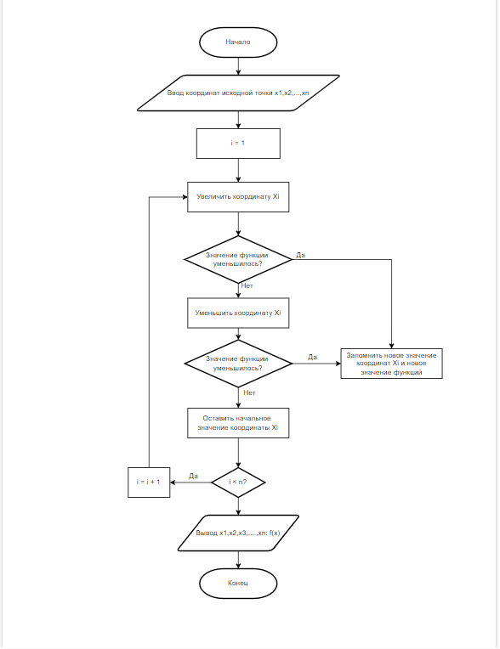

Блок-схема 1.4.1 – Алгоритм работы метода “покоординатный спуск”

Первым шагом задается начальное значение вектора переменных произвольно или на основе предварительных оценок.

На каждой итерации выбирается одна координата (переменная) для оптимизации. Обычно это делается по порядку, начиная с первой координаты и переходя к последней.

Далее определяется новая точка для выбранной координаты, при этом остальные координаты фиксируются. Для переменной $x_{k}$ минимизация функции осуществляется следующим образом (6):

$$\begin{aligned}x_{k}^{new} = \arg{\min_{x_{k}}{}} f\left(x_{1}, x_{2}, …, x_{k}, …, x_{n}\right)\#\left(1.4.1\right)\end{aligned}$$

Минимизация может быть выполнена с использованием различных методов, таких как градиентный спуск, метод Ньютона или простая линейная оптимизация.

После нахождения нового значения для выбранной координаты обновляется вектор переменных, и фиксируются остальные координаты.

Переходите к следующей переменной и повторяйте шаги 3-4, пока не будут обработаны все координаты.

Проверка условий остановки:

* после завершения итерации по всем координатам проверяется, достигнуто ли условие остановки;
* изменение функции менее заданного порога;
* достигнуто максимальное количество итераций;
* изменение переменных менее заданного порога;

Если условие остановки не выполнено, возвращайтесь к шагу 2 и повторяйте процесс, начиная с первой координаты.

* 1. Метод Хука-Дживса (поиск по образцу)

Метод Хука-Дживса, также известный как метод поиска по образцу, является одним из методов прямого поиска, который используется для оптимизации многомерных функций. Этот метод особенно полезен в случаях, когда функция не является гладкой или когда трудно вычислить производные. Он сочетает в себе элементы поиска по направлению и локального поиска, что делает его эффективным для нахождения экстремумов.

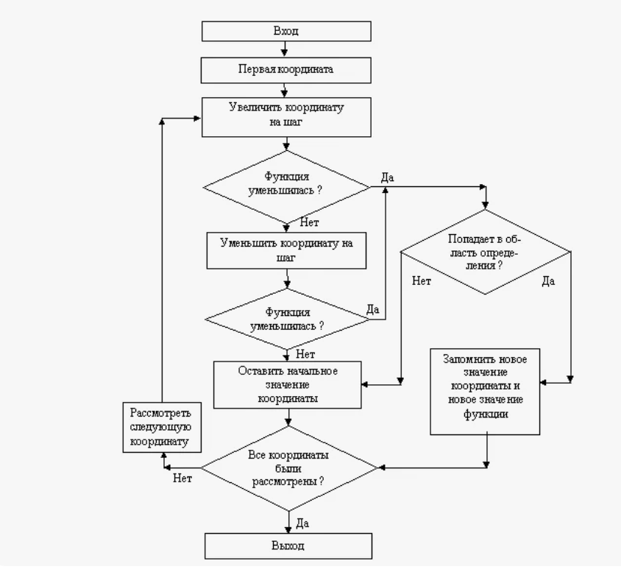

Блок схема 1.5.1 – Алгоритм Хука- Дживса (поиск по образцу)

Первым шагом задайте начальное значение вектора переменных $x=\left(x_{1},x_{2},…x_{n}\right)$ Это значение может быть выбрано произвольно или на основе предварительных оценок.

- Определите шаги $h_{j}$ для каждого направления. Эти шаги будут использоваться для перемещения по координатам в процессе поиска.

На первом этапе алгоритм выполняет поиск в окрестности текущей точки по всем направлениям. Для каждой координаты $x_{k}$:

Вычислите значение целевой функции f(x) в текущей точке.

Проверьте, можно ли улучшить значение функции, перемещая в положительном направлении:

$$f\left(x+h\right)=f\left(x_{1},x_{2},…,x_{k}+h,…\right)$$

Если значение функции в новой точке меньше, обновите текущую точку и зафиксируйте перемещение.

Аналогично, проверьте перемещение в отрицательном направлении f(x - h).

Если на первом этапе не было найдено улучшений, метод переходит к этапу улучшения, где используется более тонкая настройка.

Уменьшите размер шага $h_{j}$ и проведите более детальный поиск в окрестности текущей точки.

После завершения итерации по всем координатам проверяется, достигнуто ли условие остановки. Обычно условия остановки включают:

* изменение значения функции менее заданного порога;
* достигнуто максимальное количество итераций;
* изменения в параметрах переменных становятся незначительными;

Если условие остановки не выполнено, вернитесь к шагу 2 и повторяйте процесс, начиная с первой координаты.

Когда метод останавливается, возвращается текущая точка, которая является (приблизительным) решением задачи оптимизации.9

Достоинства и недостатки:

* 1. Достоинства и недостатки

**Метод Нелдера-Мида (метод деформируемого многогранника)**

Достоинства:

1. Не требует вычисления производных.
2. Прост в реализации.
3. Широко применим.
4. Гибок в работе с различными условиями.
5. Относительно высокая область сходимости.

Недостатки:

1. Не гарантирует нахождение локального минимума.
2. Зависит от начального положения.
3. Нечувствителен к параметрам.

**Метод “Покоординатный спуск”**

Достоинства:

1. Прост в реализации.
2. Не требует вычисление производных.
3. Легок в адаптации.

Недостатки:

1. Медленно сходится.
2. Застревает в локальных минимумах.
3. Зависит от начальной точки.
4. Неэффективен для сложных функций.

**Метод Хука-Дживса (поиск по образцу)**

Достоинства:

1. Не требует вычисления производных.
2. Прост в реализации.
3. Гибок в применении.
4. Имеет хорошую сходимость.

Недостатки:

1. Может застрять в локальных минимумах.
2. Зависит от начального положения.
3. Нечувствителен к структуре функции.
4. Имеет ограниченную эффективность.